EXREGAN USAC

MANUAL DE USUARIO

Aldo SAÚL Vásquez MOREIRA

2023

EXREGAN es un software desarrollado con el fin de apoyar a los estudiantes de Ingeniería en Ciencias y Sistemas que se encuentran cursando el curso de Lenguajes Formales y de Programación.

A continuación se detalla el conocimiento básico que se debe tener para comenzar lo más pronto posible a obtener los beneficios que este software ofrece:

**Ventana de Inicio**

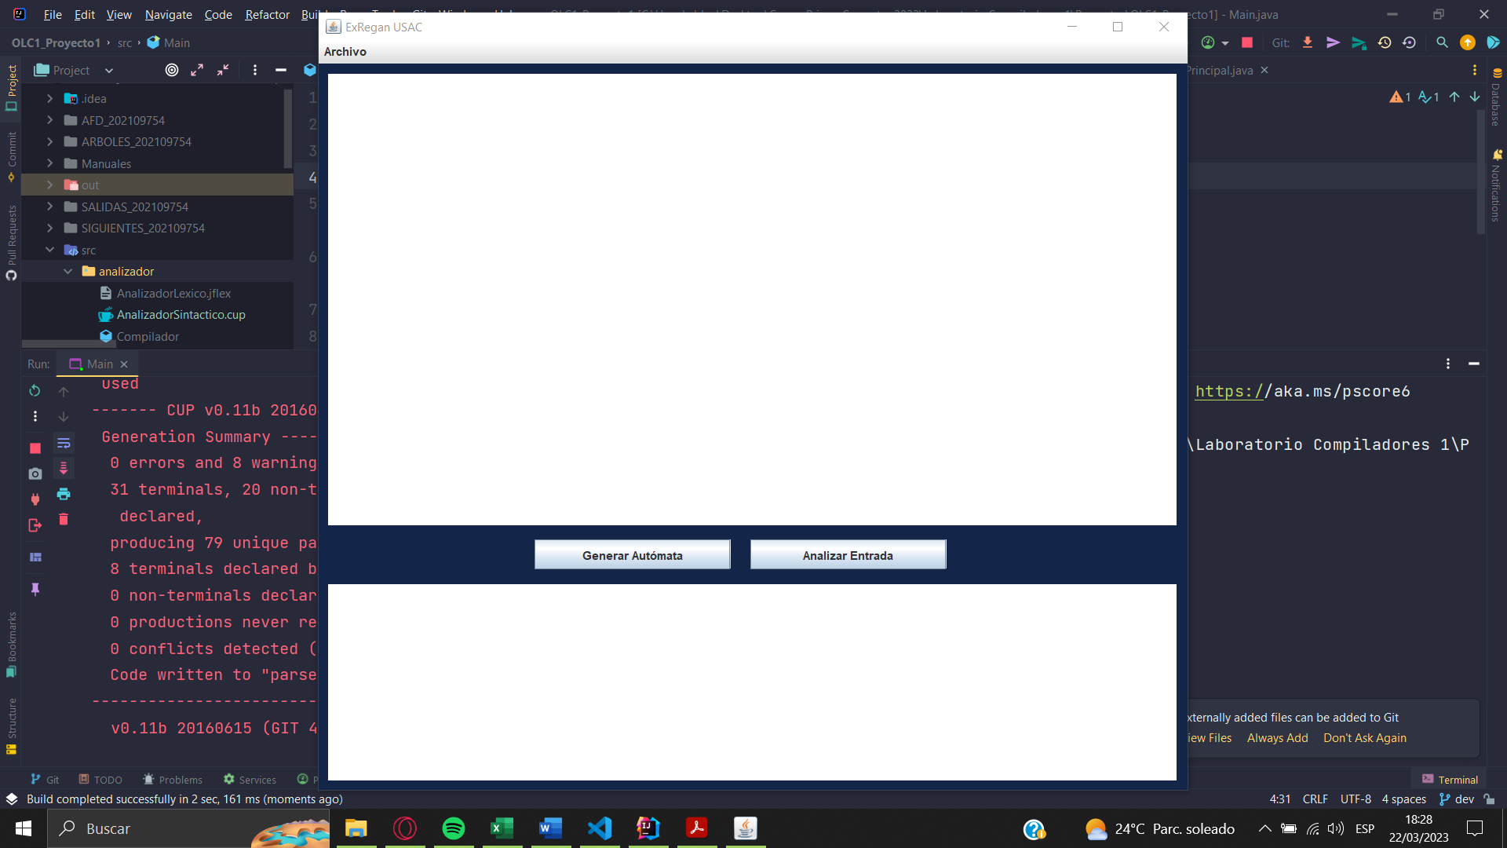

Se tiene una ventana principal con un menú desplegable el cual permite manejar los archivos. Este contiene los submenús:

* Nuevo archivo: Permite abrir una nueva área de texto para crear un nuevo archivo con extensión [.olc].
* Abrir archivo: Permite abrir un archivo que esté guardado en disco. Sólo podrá abrir archivos con extensión [.olc].
* Guardar: Permite guardar el archivo actual en el disco local.
* Guardar como: Permite guardar el archivo con cualquier otro nombre que el usuario quiera.

Luego podemos observar un área blanca, allí se mostrará el contenido de los archivos que se manipulen con las opciones ya mencionadas. El área blanca de menor tamaño situada en la parte inferior de la ventana es de Consola; esta le será de utilidad cuando sus archivos presente errores o bien, cuando analice las entradas ya que esta mostrará toda la información que es de su interés.

Adicionalmente encuentra dos botones, en los cuales residen las funciones principales de este software:

* Generar Autómatas: Básicamente analizará el archivo en base al área de expresiones regulares, generando sus respectivos reportes. Es decir, este generará los autómatas en caso no existan errores de tipo léxico o sintáctico en el archivo, de lo contrario esto se le indicará al usuario por medio de la consola. Asimismo, obtendrá un reporte en la carpeta “ERRORES”.

A continuación, se analizará un archivo y visualizará los posibles resultados que obtendrá en caso tenga un archivo sin errores o con errores:

* Con errores:

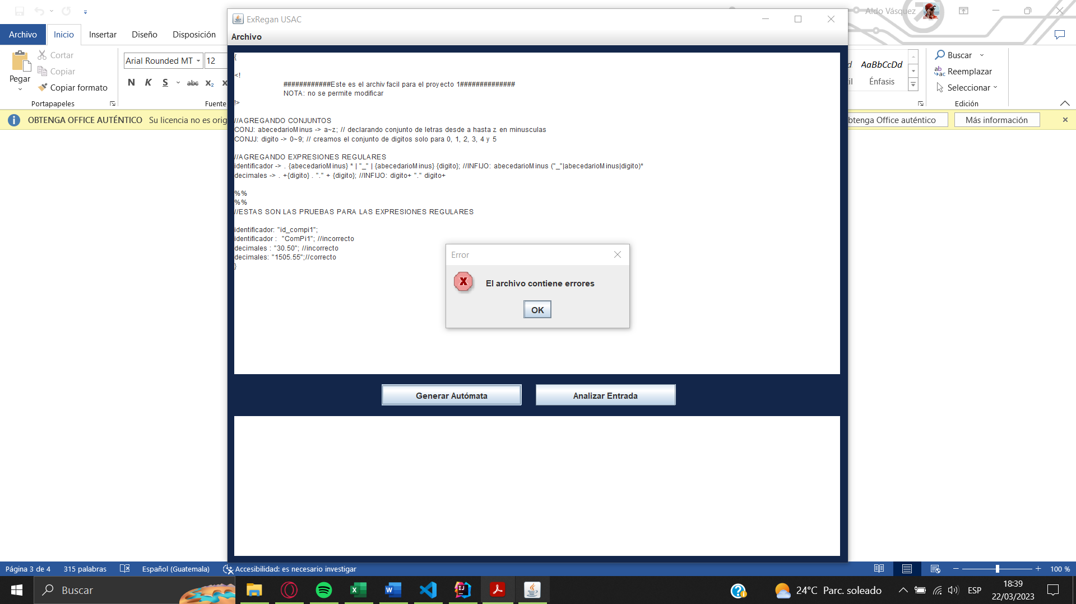

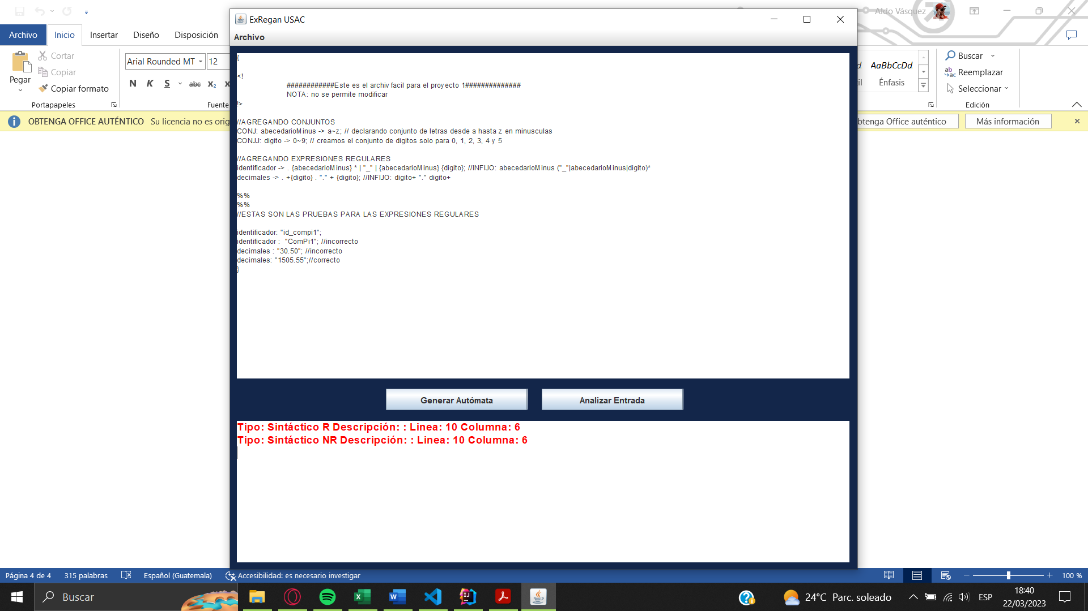

Como puede observar, por medio de la consola se indica el tipo de errores obtenido. Así, como la línea y columna exacta donde este error se origina.

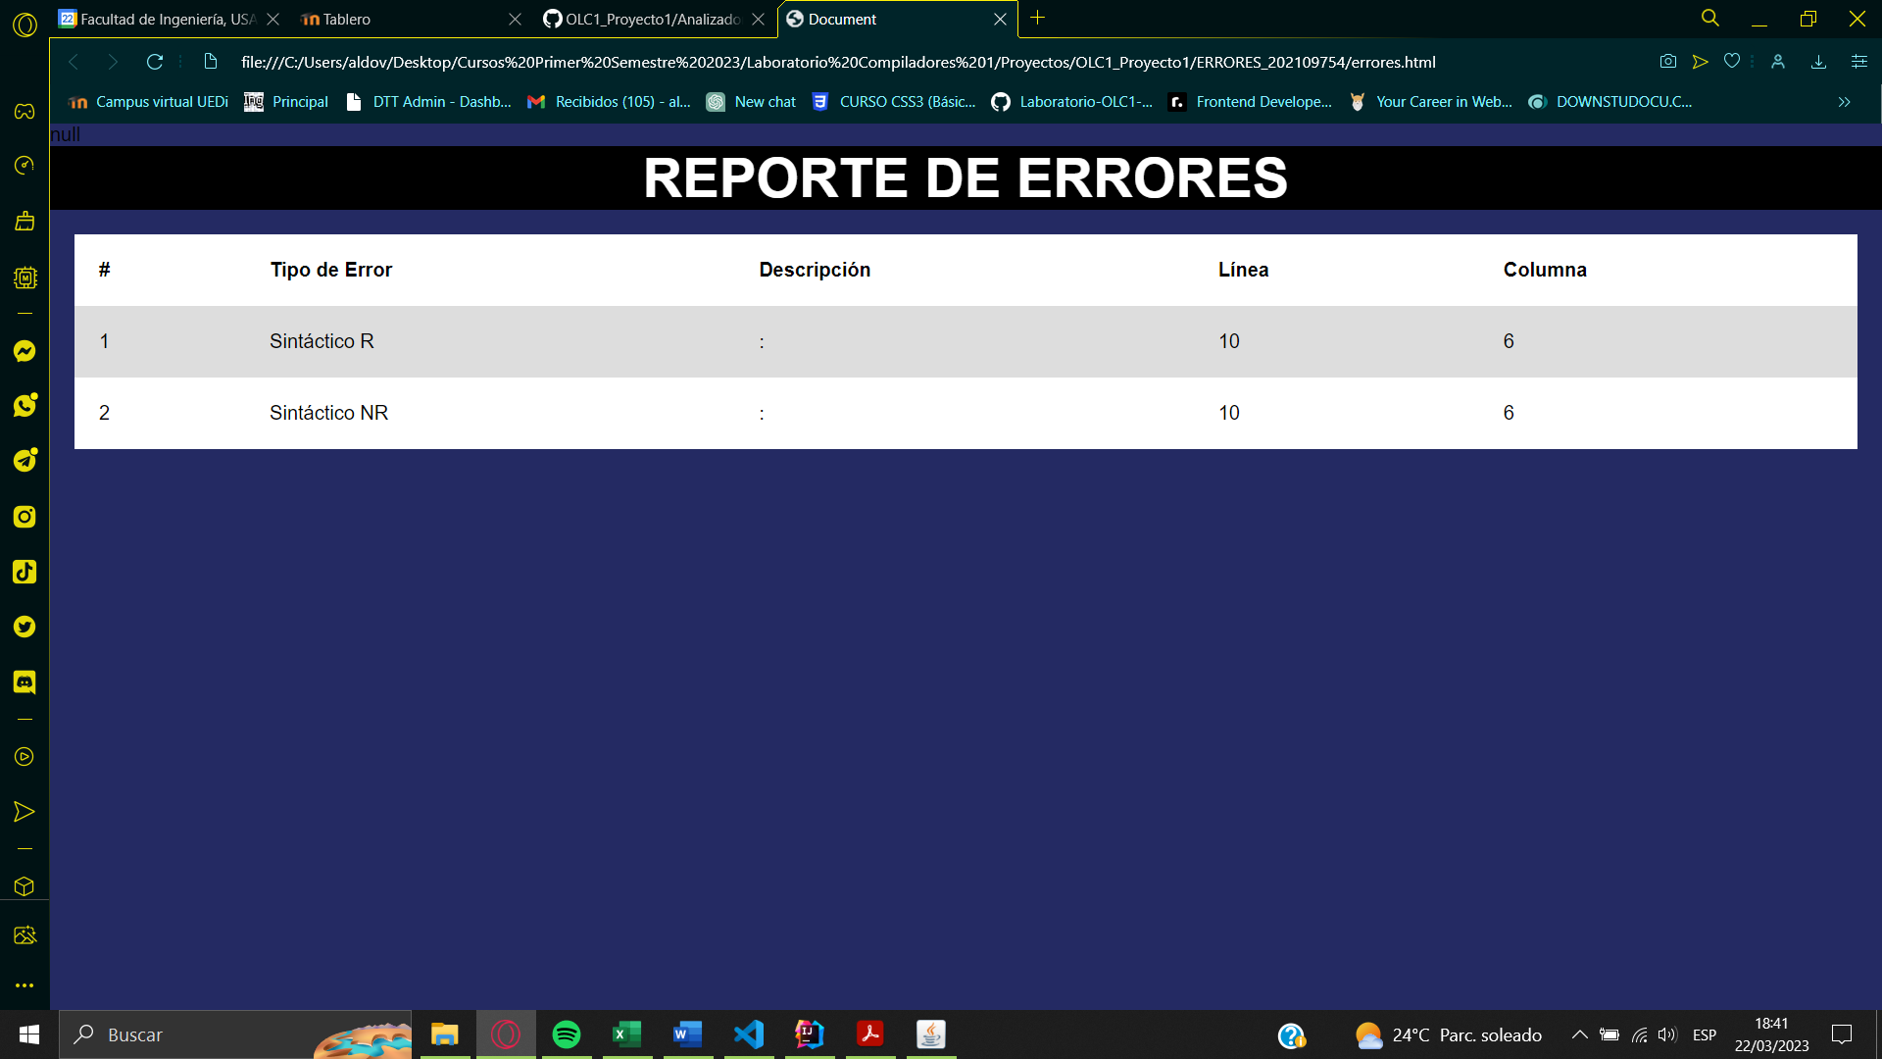

Seguidamente, obtendrá un reporte web de los errores encontrados.

* Sin errores: De lo contrario, cuando el archivo se encuentra libre de errores obtendrá lo siguiente:

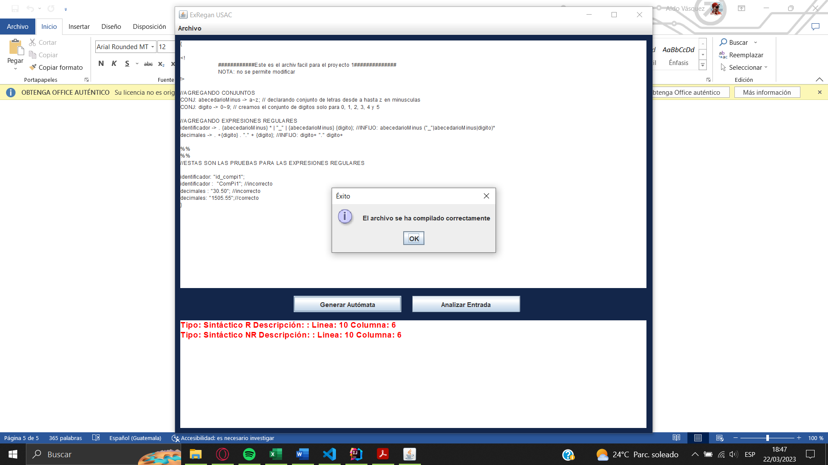

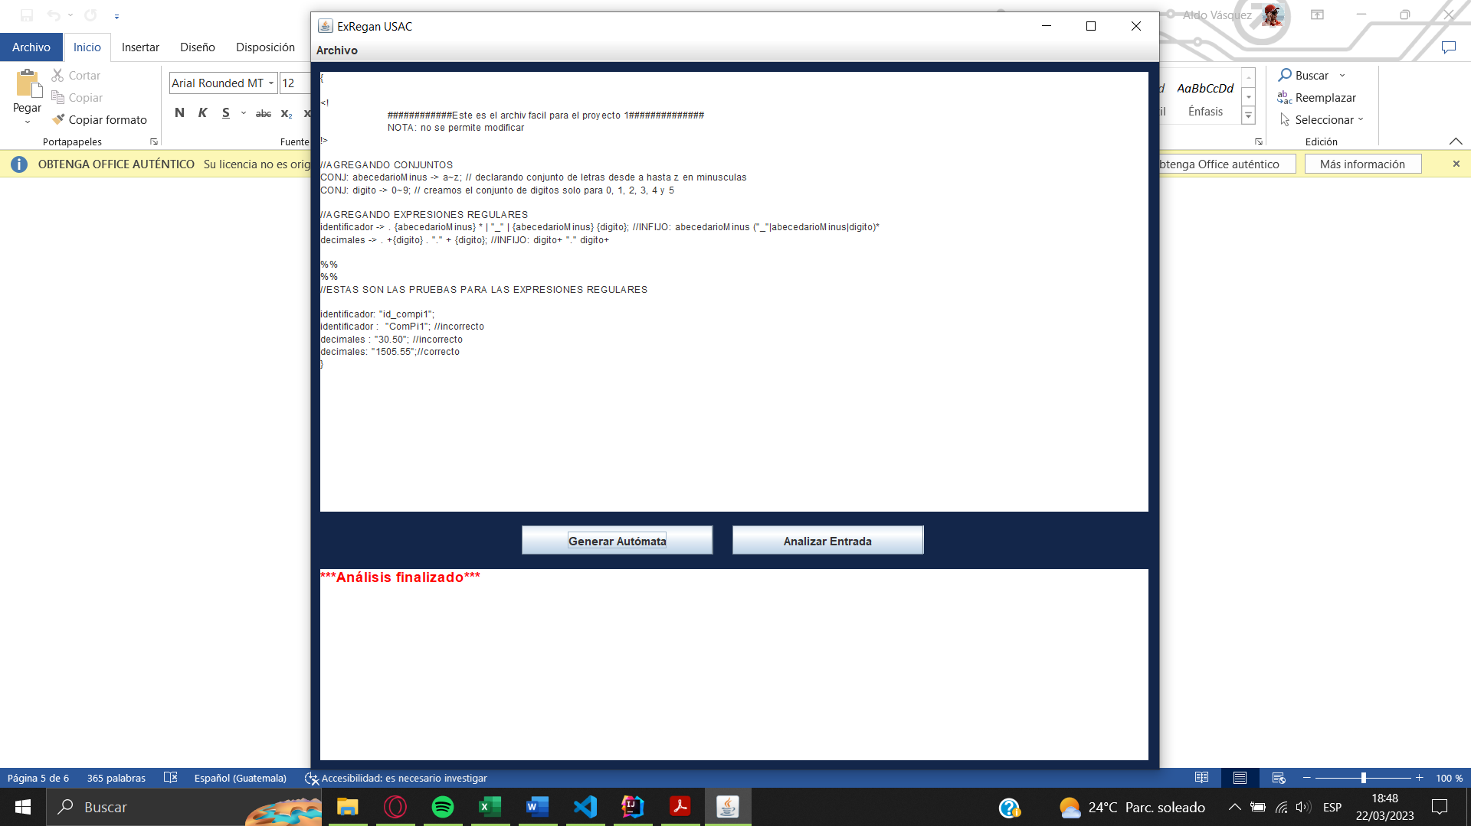

Al ser compilado correctamente, se generará las siguientes carpetas:

ERRORES_202109754

AFD_202109754

ARBOLES_202109754

SIGUIENTES_202109754

TRANSICIONES_202109754

SALIDAS_202109754

Estas contienen los grafos, tablas, etc, de cada uno de los elementos de los autómatas.

* Analizar Entrada: Luego de obtener los autómatas, este botón analizará cada una de las cadenas que ingresó en la parte final del archivo y obtendrá un resultado como este:

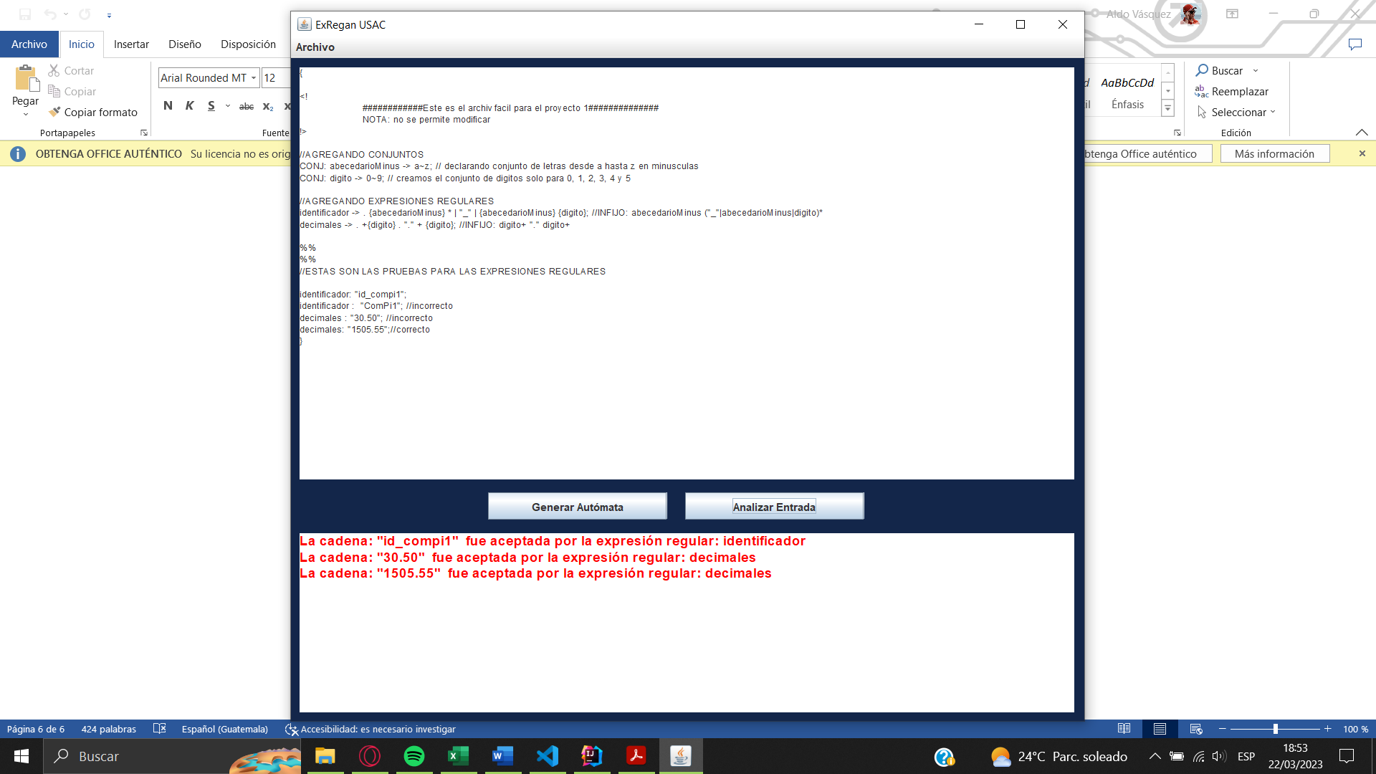

Como puede observar, en la consola se muestran las cadenas aceptadas y el ID de la expresión regular que fue aceptada.

Finalmente, para facilitar la adaptación a la sintaxis del sistema se muestra un ejemplo:

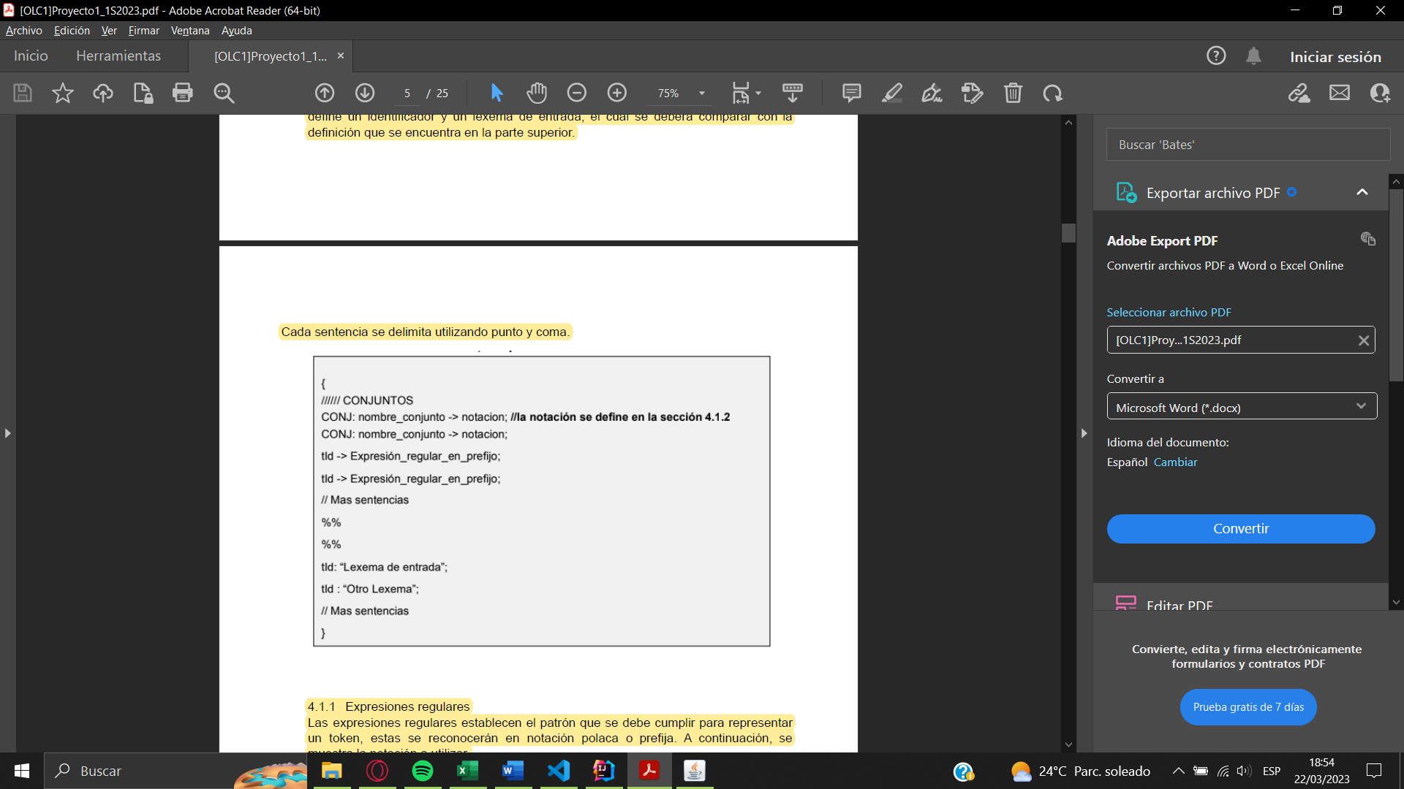

Conociendo esto, podrá tener una adaptación fácil y rápida a este software.